Ramayana in Mahabharata

-Razvoj Indijske književnosti
Na razvoj indijske književnosti so vplivali trije veliki religiozni oziroma filozofski sistemi stare Indije: brahmanizem, budizem in hinduizem. Indijskoi književnost starega in srednjega veka delimo v dve obdobji: Prvo obdobje od srede 2. tisočletja do 200 pr. n. š., je obdobje Ved in z njimi povezane brahmanističn religiozne književnosti. Drugo obdobje se začne po letu 200 pr. n. š. in se imenuje klasično ter. V tem času je nastala indijska posvetna literatura, ki je tesno povezana z religioznimi tradicijami. Posvetna literatura v tem obdobju se je začela z zgodbami in baladami epske narave. Avtorji, prenašalci in ohranjevalci tega junaškega pesništva so bili poklicni pevci (suta), ki so živeli na dvoru in recitirali na velikih slavnostnih svoje pesmi v čast svojih zavetnikov. Spremljali so tudi kralja v bitki, da so lahko peli o njegovih junaških dejanjih po lastnih doživetjih. Zdi se, da je bila ta oblika pesništva zelo razširjena, toda vse zgodnje pesnitve so izgubljene in do naših časov sta se ohranila samo dva velika epska cikla: cikel o vojni Bharatov in cikel o Rami.
V klasičnem obdobju je indijska književnost razvila skoraj vse glavne zvrsti: liriko, epiko, dramatiko, pripovedništvo v verzih in prozi. Glavni jezik je sanskrt, deloma prakrt in pali, ki sta mlajši razvojni stopnji sanskrta.
Sanskrt je star jezik indijske klasične književnosti (od 500pr.n.š. do 12.st.), najbrž najstareši in najbolj razvit indoevropski jezik, najbližji stari perzijščini. Kot živ jezik je prenehal nekaj stoletij pred našim štetjem, v literaturi se je ohranil do 12. stoletja, v religiji in znanosti pa še dlje.
Prakrt je skupno ime za starejše indijske govorjene jezike za razliko od književnega sanskrta. Pomeni srednjo stopnjo v razvoju indijskega jezika. Iz prakrta so se razvili moderni indijski jeziki (hindi, bengali itd.).
Pali je eden izmed indijskih, indoevropskih jezikov. Je različica prakrta. V njem so pisali budisti v južni Indiji in na Ceylonu (6.-2. st.pr.n.š.), kot cerkveni jezik je v rabi še sedaj.

Mahabharata

“Dan za dnem človek gleda,
kako bitja umirajo,
pa se kljub temu obnaša,
kot da sam ne bo nikoli umrl.”
–Navedek iz Mahabharate

Mahabharata dobesedno pomeni veliki vladar, veliki boj. Najobsežnejši svetovni ep (100.000 dvojnih verzov) je nastajal od približno leta 500 p. n. št. do približno leta 400 p. n. št. Veliki spev o potomcih Bharate pripoveduje o vojni med Kuruji in Panduji, katere zgodovinska osnova so boji indijskih plemen in njihovih vladarskih hiš v obdobju 1000-800 let p. n. št. Razlog za sovraštvo naj bi bila žalitev ženske in družinske časti. V dolgi, zagrizeni in krvavi vojni se vsi indijski junaki odločajo za to ali ono družino. Vojna se konča s popolnim uničenjem Kurujev, pa tudi s tem, da se preostali Pandovci umaknejo iz posvetnega življenja. V glavno epsko zgodbo so vstavljeni številni obsežni teksti: legende, živalske bajke, didaktične in filozofske pesnitve. V Evropi so postali znani zlasti trije: Bhagvadgita (Gospodova pesem, eno temeljnih del hinduizma), Nala in Damajanti ter Savitri (Hvalnica zveste žene).

1. knjiga Mahabharate- Andiparvan, knjiga o začetku
Osebe so nadnaravna bitja, bogovi in demoni, ki so se na Brahmov ukaz utelesili za sodelovanje v veliki vojni. Obe sovražni strani v pesnitvi Kuruji in Panduji so Kurujevi potomci, pri čemer so Kuruji hudobni junaki pesnitve, Panduji pa dobri junaki pesnitve.
Za dogajanje so pomembni le zadnji clani dinastije. Boginja Ganga rodi kralju Šantanuju sina Bhišma. Bhišma se odreče tako vladanju kot poroki. To je namreč bil pogoj, da se je oče lahko še drugič poročil. V zahvalo je oče Bhišmi podelil privilegij, da bo umrl, šele ko bo sam hotel. Po očetovi smrti postane Bhišma varuh svojih polbratov Čitrangade in Vičitravirje. Ta drug za drugim postaneta kralja, vendar umreta mlada, brez otrok. Da dinastija ne bi propadla Bhišma in mati kraljica prosita častitljivega asketa (tisti, ki živi spokorno, vzdržno življenje) naj v pokojnikovem imenu spočne otroke. Vdovi se uklonita, vendar pa ima groza, s katero ju navdaja asket posledice.
Starejši sin Dhrtaraštra se rodi slep, drugi sin Pandu se rodi bled, tretji Vndura pa se rodi po ukani. Tako je med temi tremi sinovi primeren za vladanje edinole Pandu, ki je najmanj prizadet. Pandu tudi zavlada, vendar pa nekega dne na lovu smrtno rani asketa, ki se je zacasno spremenil v jelena. Asket ga prekolne in obsodi, da bo umrl, kakor hitro se bo prepustil ljubezenskemu objemu. Pandu, ki ima dve ženi si zato naloži vzdržnost, vendar pa dinastija potrebuje dediča. Na srečo njegova prva žena pozna mantre, obrazec s katerim lahko prikliče katerega koli boga, če si želi z njim spočeti otroka in tudi pokliče drug za drugim bogove Dharmo, Vajuja in Indro. Ti bogovi ji dajo sinove: Judhišthira, Bhima in Ardžuna. Tudi druga žena Panduju s pomočjo bogov rodi sinova dvojčka Nakulo in Sahadevo. Ta peterica Pandujevih sinov nosi tudi ime Pandovci.
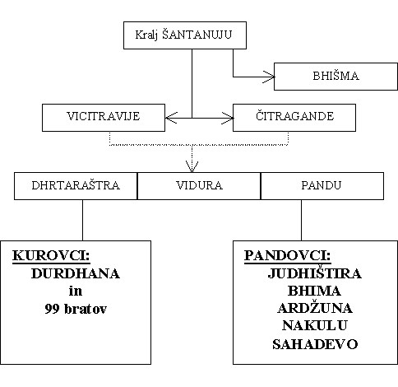

Starejši Pandujev brat, slepi Dhrtaraštra pa ima kar sto sinov, kateri so se rodili iz kepe mesa, ki so jo shranili v vrč in razdelili na sto kosov. Najstarejši Durjodhana je utelešenje strah vzbujajočega demona Kali. Njegovo rojstvo spremljajo zlovešča znamenja in modrijani svetujejo očetu naj ga pogubi. Oče jih zavrne, kar pozneje povzroči kopico nesreč.
Bratranci, Pandujevi in Dhrtaraštrovi sinovi, rastejo skupaj, vendar Durjodhana že zgodaj pokaže svojo slabo naravo in se noče sprijazniti, da bi Pandujev starejši sin Judhišthira prevzel kraljestvo. Pandovcem nastavlja pasti, da bi jih uničil.
Dhrtaraštra se odloči, da kraljestvo razdeli med svojih sto sinov na čelu z najstarejšim Durjodhana in peterico Pandovih sinov na čelu z najstarejšim Judhišthirom.

2. knjiga- Sabhaparvan, knjiga o palači
Bratranci Kurovci povabijo bratrance Pandovce k sebi v Hastinapuro. Durjodhana skuje načrt in Judhišthiro izzove na kockarski dvoboj, vendar z začarano kocko, tako da po vrsti zgubi vse zaklade, palače, kraljestvo, brate in ženo. Dhrtaraštra sicer razveljavi izide sleparske igre, vendar pa kmalu nato dovoli novo igro in Judhišthira zopet izgubi vse. Tokrat je stvar dokončna. Pogodba na katero je bil premaganec pristal, ga obsoja, da mora z brati in ženo preživeti dvanajst let v gozdu, trinajsto pa kjer hoče, vendar neprepoznan.

3.knjiga- Vanaparvan, knjiga o gozdu
Ta spev je najdaljši v vsej pesnitvi. Napolnjujejo ga predvsem množica zgodb, ki jih gozdni puščavniki pripovedujejo Pandovcem. V tej knjigi je znana samostojna krajša epska pesnitev Savitri- hvalnica zveste žene.

4. knjiga- Virataparvan, knjiga o Virati
Tukaj gre za trinajsto leto, ki ga morajo bratje preživeti neprepoznani, če jih odkrijejo morajo namreč v gozdnem izgnanstvo preživeti novih dvajset let. Preoblečeni stopijo v službo pri kralju Virati in ostanejo neprepoznani celo leto. Ko je leto naokrog pa razkrijejo kdo so.

5. knjiga- Udjogaparvan, knjiga o pripravah
Ker je izgnanstva konec in so vse posledice kockarske igre zbrisane, Pandovci zahtevajo svoje pravice. Pripravljeni so se zadovoljiti le z petimi vasmi namesto celega kraljestva. Durjodhana pa vse odklanja in vojna postane neizbežna, zbirati se pričneta dve velikanski vojski.

6. knjiga- Bhišmaparvan, knjiga o Bhišmi

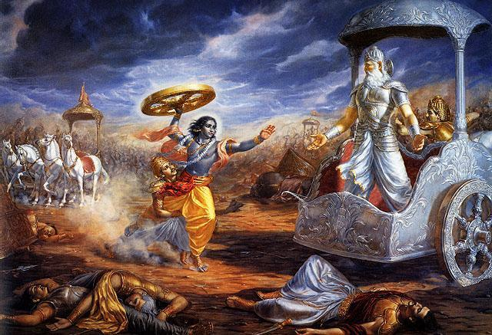Bhišma poveljuje vojski Durjodhana. Njegovo poveljevanje, ki traja prvih deset dni bitke ima nenavadna pravila, nasprotniki se spopadejo zjutraj in popoldne, med odmori pa se vljudno in spoštljivo obiskujejo med seboj.
Najpomembnejši del te knjige je svetovno znana Bhagavad- Gita. To je kratka pesnitev, obsega okoli 700 verzov. Začenja se s pogovorom med Ardžuno, ki je med Pandovci in Krišno, ki vozi Ardžunov bojni voz. Med prvimi spopadi obide obupanega Ardžuno potrtost zaradi bratomorne vojne. Njegov voznik Kršna ga bodri in se mu nazadnje razodene kot bog Višnu, rešitelj sveta, to je Bhagavad- Gita.

7., 8. in 9. knjiga- Dronaparvan, Karnaparvan, Šaljaparvan
Ti spevi opisujejo nadaljnje dvoboje in rezultat kockarske igre, ko Durjodhana premagan obleži na tleh in se ostanek njegove vojske razbeži ter je vojne konec.

10. knjiga- Sauptikaparvan, knjiga o nepričakovanem nočnem napadu
Ko se Pandovska vojska brezskrbno pogrezne v spanec se trije Durjodhanovi vojščaki maščujejo za poraz in pobijejo vse po vrsti.

11. knjiga- Striparvan, knjiga o ženskah
Kljub vsemu, kar se je zgodilo, se slepi Dhrtaraštra pobota s svojimi zmagovitimi nečaki Pandovci, ženske objokujejo mrtve in vsi so deležni slovesnega pokopa.

12. in 13. knjiga- Šantiparvan in Anušasanaparvan, knjiga o pomirjenju in knjiga o poučevanju
Judhišthira obupan zaradi tolikega pobijanja se hoče odpovedati kraljestvu in oditi med puščavnike, vendar ga prepričajo v nasprotno.

14.- 16. knjiga- knjige o žrtvovanju konja, o puščavniškem življenju in o pretepu z gorjačami
Judhišthira vlada v miru in pravičnosti, slepi Dhrtaraštra izgubi življenje v gozdnem požaru, Kršnovo ljudstvo (Jadovci) se med seboj pobijejo z gorjačami.

17. in 18. knjiga- knjiga o dolgem pohodu in knjiga o vzponu v raj
Judhišthira začuti, da se stara in se z bratu, ženo in zvestim psom odpravi na dolgo pot čez Himalajo, proti raju, na konec potovanja prideta edino Judihšthira in pes. Judhišthira na različnih koncih onega sveta srečuje svoje prijatelje z zemlje.

Ramayana
»Spomni se, sin moj: Kjer je Dharma je zmaga in slava!«
»Spomni se mati moja: Kjer je Dharma, je Krishna- in kjer je Krishna, je zmaga in slava«
-Navedek iz Ramayane

Ramayana je eden največjih indijskih epov in opisuje življenje Rame, ki Indijcem že tisočletja predstavlja popolnega človeka: plemenitega, popolnoma uravnoteženega, neustrašnega in močnega, modrega, sočutnega in pravičnega vladarja.
Mnogi Indijci častijo Ramo kot avatarja, človeško inkarnacijo Gospoda Višnuja, ki se inkarnira, kadar v svetu prevladuje tema neznanja.
Ramayana, ki jo je pred okoli 3000 leti v sanskrtu napisal Valmiki Muni, je prerasla v vseprisotno in priljubljeno spremljevalko indijskega življenja. Za miljone Indijcev je Ramayana sveta knjiga, ki jo vedno znova prebirajo.
Ep je sestavljen iz sedmih »Knjig« (Kanda)
Bala Kanda
Ayodhya Kanda
Aranya Kanda
Kiskindha Kanda
Sundara Kanda
Yuddha Kanda
Uttara Kanda

Bala Kanda : Nam pripoveduje o ljubezni in poroki Rame in Site
Ayodhya Kanda : Pripoveduje o pasti Manthare e di Kaikeyia, o izgnanstvu Rame, o smrti njegovega oceta in od kako ga je njegov brat osvobodil.
Aranya Kanda : Pripoveduje o zivljenju Rame, Lashshime in Site v gozdu, spoznanja demonov Rakshasa in ugrabitev Site na stran demona Ravane.
Kiskindha Kanda : Tukaj Rama spozna pleme pol-opic Vanara, ki mu bodo v pomoc pri iskanju Site. Zvejo, da je Sita na otoku Lanka, ujetnica Ravane.
Sundara Kanda : Pripoveduje o nemogocem skoku kralja plemena Vanara Hanunama in najdbe Site.
Yuddha Kanda : Pripoveduje o vojni med Ramo in Ravano in Ramove zmage. Ta se vrne v mesto Ayodhya, katere bo postal kralj.
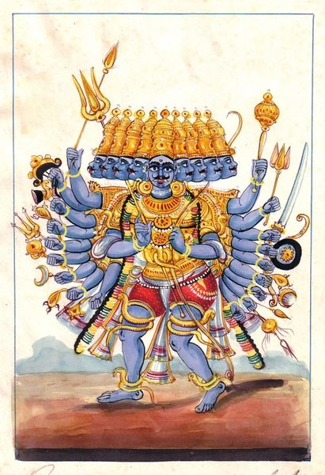Uttara Kanda : Pripoveduje o dinastiji Rakshasa, o Ravanovih krvolocnih deljanjih. Pripoveduje tudi o Sitovem dokoncnem izgnanstvu v notranjost Matere Zemlje in o ponovni spremenitvi Rame v Visnu.

